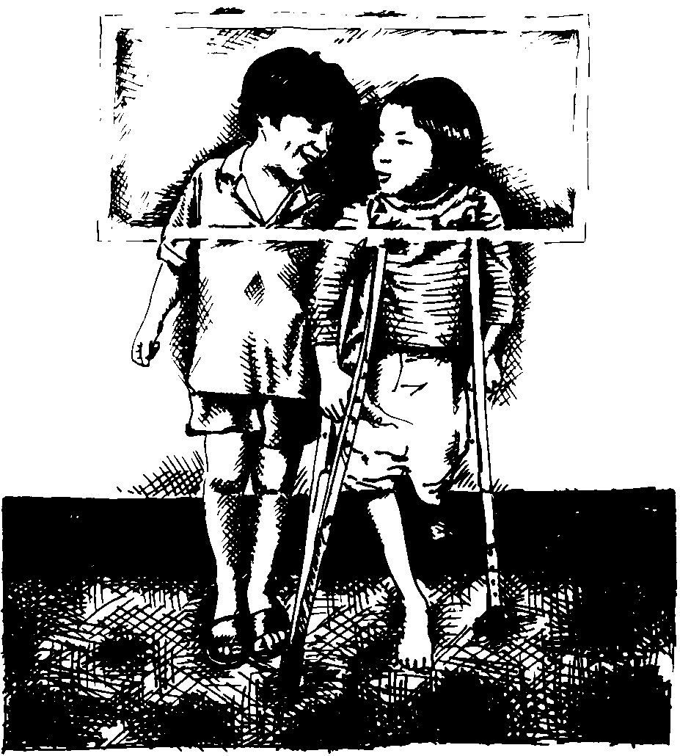
MATERIAL DE REFLEXIÓN – DERECHOS DEL NIÑO
Tercer Ciclo de Primaria

Equipo de Urgencias Educativas
La Salle – Andalucía


Derechos del Niño
Segundo Ciclo ESOReflexión 1
¿Cuáles son los derechos humanos de las personas con discapacidades distintas?

Los derechos humanos son universales, políticos, civiles, económicos, sociales y culturales, pertenecen a todos los seres humanos, incluyendo a la personas con distintas discapacidades. Las personas discapacitadas deben gozar de sus derechos humanos y libertades fundamentales en términos iguales con otros en la sociedad, sin discriminación de ningún tipo. Ellos también disfrutan de ciertos derechos específicamente ligados a su estatus.

Los derechos humanos en cuestión:

Los derechos humanos para las personas discapacitadas incluyen los siguientes derechos indivisibles, interdependientes e interrelacionados.
El derecho a la no distinción, exclusión, restricción o preferencia basada en su condición de discapacidad basada en el efecto de deteriorar el disfrute de los derechos humanos y libertades fundamentales.
El derecho a la igualdad de oportunidades.
El derecho a una completa igualdad y protección ante la Ley.
El derecho a una alto estándar de salud para un tratamiento médico, psicológico y funcional, de igual manera a una rehabilitación médica y social y otros servicios necesarios para el máximo desarrollo de las capacidades, habilidades y auto-confianza
El derecho a trabajar, de acuerdo con sus capacidades, a recibir salarios que igualitarios que contribuyan a un estándar de vida adecuado.
El derecho a ser tratado con dignidad y respeto.

Otros derechos de los discapacitados son:

No ser víctimas de marginación o discriminación.
Desplazarse libremente en espacios públicos abiertos o cerrados.
Disfrutar de los servicios públicos en igualdad de circunstancias.
Desplazarse y tener libre acceso en el interior de espacios laborales, comerciales y recreativos.
Contar con espacios en las unidades de transporte público, reservados para su uso y plenamente identificados.
Gozar de un trato amable, cortés y respetuoso de parte de la población en general.
La eliminación de las barreras arquitectónicas.

PROTECCIÓN A LOS DISCAPACITADOS: Tenemos derecho a recibir cuidados y educación especial para disfrutar de una vida plena.
Equipo de Urgencias Educativas - La Salle – Andalucía

ORACION:

Señor, enséñame a ver detrás
de cada palabra, de cada hermano.
Alguien que se esconde.
Que posee la misma profundidad o mayor que la mía.
Con sus sufrimientos y sus alegrías.
Alguien que tiene vergüenza, a veces,
de mostrarse tal cual es.
Señor, hazme descubrir detrás de cada rostro
en el fondo de cada mirada, un hermano,
semejante a Ti y, al mismo tiempo,
completamente distinto de todos los otros.

PREGUNTAS PARA LA REFLEXIÓN:

¿ Piensas que las personas con discapacidad deben tener los mismos derechos que los demás?
Analiza el apartado “Otros derechos”. ¿Piensas que en tu localidad se respetan?
¿ Crees que existe todavía marginación ante estas personas minusválidas?.
Derechos del Niño
Segundo Ciclo ESOReflexión 2

Los discapacitados, ciudadanos de primera, deben de ser ayudados de un modo especial y esto no lo consigue sólo el derecho y la justicia
"Justicia sin misericordia es crueldad". (Tomás de Aquino)

La Declaración de Madrid, nacida en el Congreso Europeo de Personas con Discapacidad del 2002, tuvo como lema No-discriminación + acción positiva = integración, deseo y reto estupendos y encomiables, que nuestra sociedad en general y cada uno de los ciudadanos en particular debemos compartir y facilitar.

Hay un detalle, sin embargo, que puede tener consecuencias negativas según se lleve a la práctica y en el que merece la pena detenerse. Está expuesto en el segundo capítulo del documento elaborado en esa reunión, que "rechaza el enfoque paternalista y caritativo hacía la discapacidad, resaltando los derechos fundamentales de los individuos que la padecen, en su calidad de ciudadanos independientes, de consumidores y de trabajadores de pleno derecho"

El paternalismo puede ser tomado en su sentido peyorativo, aquel que manifiesta una actitud más o menos tiránica y se disfraza de superficial bondad con regalos o concesiones más aparentes que valiosos. Pero en realidad el paternalismo, si se entiende de una manera positiva, es la conducta que tienen los padres en cuanto tales, que por lo general suelen desear el bien de los hijos. Por otro lado, la caridad es una virtud que tampoco se debe desdeñar, al contrario es siempre deseable y necesaria. Naturalmente que los discapacitados deben y tienen que ser considerados ciudadanos como los demás, ciudadanos de primera, con todos los derechos y todas las posibilidades que la vida en la comunidad social les puede brindar. Pero también deben ser ayudados de un modo especial y esto no lo consigue sólo el derecho y la justicia. Pues, si bien es verdad que "la misericordia sin la justicia es madre de la disolución" – como dijo Tomás de Aquino – no lo es menos que "el propósito de mantener la paz y la concordia entre los hombres mediante los preceptos de la justicia será insuficiente, si por debajo de estos preceptos no hecha raíces el amor".

Hacer tanto énfasis en los derechos, igualdades y justicias puede estar muy bien para aquellos que se pueden defender con soltura entre las sinuosas, angostas y empinadas rutas que muchas veces nos marca la vida social. Pero cuando se trata de enfermos, niños, minusválidos, no natos y en general todas aquellas personas que sufren discapacidades, la justicia a secas, los derechos que teóricamente brinda un documento o las declaraciones oficiales de igualdad, no encierran más que idealismos doctrinales, irresponsabilidad o en último extremo crueldad.

Que "cada palo aguante su vela, pues aquí tiene usted sus derechos de ciudadano", es muchas veces el salvoconducto del abandono, la marginación, la muerte prematura o el suicidio... Afortunadamente hay familias, asociaciones, voluntarios y organizaciones; particulares o grupos que todavía creen y esperan que el querer bien, la ayuda mutua, la solidaridad, también son necesarios.

PROTECCIÓN A LOS DISCAPACITADOS: Tenemos derecho a recibir cuidados y educación especial para disfrutar de una vida plena.
Equipo de Urgencias Educativas - La Salle – Andalucía

ORACION:

Ayúdame, Señor, a ver a todos como Tú los ves.
A valorarlos no sólo por su inteligencia,
su fortuna o sus talentos,
sino por la capacidad de amor y de entrega que hay en ellos.

PREGUNTAS PARA LA REFLEXIÓN:
Comenta las siguientes frases:

"rechaza el enfoque paternalista y caritativo hacía la discapacidad, resaltando los derechos fundamentales de los individuos que la padecen, en su calidad de ciudadanos independientes, de consumidores y de trabajadores de pleno derecho"
"el propósito de mantener la paz y la concordia entre los hombres mediante los preceptos de la justicia será insuficiente, si por debajo de estos preceptos no hecha raíces el amor".
“cada palo aguante su vela, pues aquí tiene usted sus derechos de ciudadano"

Derechos del Niño
Segundo Ciclo ESOReflexión 3
Barreras arquitectónicas en la ciudad.- Maria Sánchez Lizoain

Un tema para muchos difícil de tratar, para otros no tanto. ¿Quiénes, sino lo saben mejor que nadie? los minusválidos, porque lo viven en su piel cada día, minuto y segundo que dura su hábito de vida. Yo soy una de ellos, pero aquí, no he venido a hablar sobre mí y las barreras, que me rodean.

Mi objetivo, es llegar a transmitir a toda la gente que lea este artículo, tanto familiares respectivos, amigos etc.. la definición que un discapacitado, tiene cuando ve la palabra barrera arquitectónica. Pensareis que dicha palabra no se ve escrita por ningún lugar, y en efecto, en eso tenéis mucha razón; no se hace ver por ningún lado, pero sí en cada uno de nosotros constantemente con nuestra silla que nos acompaña a todos los lados, como un perro que le es fiel a su amo, sin quererlo ni beberlo, en el mundo que nos rodea aparecen miles de barreras arquitectónicas.

Imagínense ustedes, sentados en una silla, y ya no hablamos de utilizar silla eléctrica o manual, porque verdaderamente les digo que ahora mismo en la época que estamos nos da lo mismo. ¿Verdad que no se ven subiendo un bordillo, con una altura excesiva, ni una rampa muy empinada...? pues nosotros los que tenemos que vivir toda la vida con ello tenemos que hacerlo, y si no lo hacemos, tenemos que buscarnos la vida he irnos en busca donde podamos bajar en llano, sin ningún tipo de "adorno ciudadano" porque déjenme que les diga que para mí todas estas barreras arquitectónicas, los bordillos, las escaleras, rampas, etc...son como he dicho anteriormente adornos. Estos ya sabemos, que son muy beneficiosos para cada ciudad, pero ¿porque nunca nos piden a nosotros nuestra opinión? Téngalo por seguro, no diríamos precisamente que lo vemos beneficioso como el resto de ciudadanos, sino que sería todo lo contrario y entonces claro no sería muy productivo para la imagen del pueblo. Es una pena tener que decirlo pero señores/as, estamos en una democracia muy falsa, donde votamos a un señor para nombrarle presidente, el cual tiene la función de representarnos a todos los que pagamos nuestros impuestos, y sobretodo para que el mundo en el que vivimos vaya a mejor en todos los aspectos. Pero en definitiva, nos salió picuda al menos para nosotros, los discapacitados, no tenemos un "presidente" si se lo puede llamar así, para que sea nuestro portavoz y haga las cosas de una vez por todas como dios manda. Y diga bien alto y fuerte sin ningún reparo, que en el 2002, año en el que estamos es una VERGÜENZA, tener así la ciudad en donde residimos o que a muchos nos ha visto nacer.

Para finalizar sólo decir en nombre de todos los discapacitados del mundo con cualquier problema, ya sea físico, psíquico, o sensorial que por favor esperamos ansiosamente que esto algún día cambie, para que todos juntos vivamos en paz y armonía. Mientras tanto los minusválidos no nos rendimos y seguimos luchando para conseguir un buen bienestar en nuestras vidas.

PROTECCIÓN A LOS DISCAPACITADOS: Tenemos derecho a recibir cuidados y educación especial para disfrutar de una vida plena.
Equipo de Urgencias Educativas - La Salle – Andalucía

ORACION:

Quisiera, Señor, tratar a cada uno a su manera,
como Tú lo hiciste con la Samaritana,
con Nicodemo,
con Pedro...
como lo haces conmigo.
Quisiera empezar hoy mismo
a comprender a cada uno en su mundo,
con sus ideales
con sus virtudes y debilidades

PREGUNTAS PARA LA REFLEXIÓN:

¿Qué piensas sobre la reflexión que hace María: “estamos en una democracia muy falsa”, “ Los que gobiernan tiene la función de representarnos a todos los que pagamos nuestros impuestos, y sobretodo para que el mundo en el que vivimos vaya a mejor en todos los aspectos” ?
El espíritu luchador de todas estas personas con minusvalía, es bastante notable. ¿Luchas tú de la misma manera ante las injusticias que ves a tu alrededor, o por el contrario “vuelves la cara” y no dices nada?.

Derechos del Niño
Segundo Ciclo ESOReflexión 4
Carta de un minusválido

Soy un minusválido de 74 años. A la edad de 12 meses fui afectado de una parálisis espástica. A los 8 años perdí a mi madre y desde entonces vivo en un instituto.

Veo que la sociedad, no obstante progrese en todos los sectores, margina cada vez más al que no “rinde”, o sea: al enfermo, al anciano, al minusválido, y esta es una constatación que comporta gran sufrimiento a quien se encuentra en estas condiciones.

También hace sufrir el ver cómo tantas personas, que se preocupan y se esfuerzan por tantas cosas, descuidan a estas personas a quienes sólo la fe, con su ayuda, podría sostener y hacerles mucho bien.

Es tiempo de reavivar en las comunidades la fe en la Providencia, a través del don más precioso que la comunidad posee, o sea de la ofrenda cotidiana del sufrimiento de estos “predilectos de Dios”. La ayuda que tendría toda la Parroquia a partir de esta ofrenda de sí, sería enorme.

Reconocer a Jesús en el pobre, en el enfermo y en el minusválido o en el anciano, quiere decir también amarlo y ayudarlo. ¿Y por qué, entonces, no dar la posibilidad también a algún minusválido o anciano que no tenga dificultad en el habla, como lamentablemente me sucede a mí, que haga una lectura litúrgica o realice un trabajo en la secretaría o incluso como catequista? No basta haber derribado las barreras arquitectónicas; hay otras barreras mucho más difíciles para derribar. Tenemos necesidad de sentirnos amados, para sentirnos “normales”.

PROTECCIÓN A LOS DISCAPACITADOS: Tenemos derecho a recibir cuidados y educación especial para disfrutar de una vida plena.
Equipo de Urgencias Educativas - La Salle – Andalucía

ORACION:

Padre, al que no podernos llamar nuestro
porque hay muchos hombres y mujeres excluidos del nosotros.
Que estás precisamente allí donde nos da miedo mirar porque abunda la
miseria.
Santificado sea tu nombre, eco fiel del grito de los 'sin voz' que nadie
escucha.
Venga a nosotros tu amor para que rompa nuestro corazón de piedra,
tu justicia para que no soportemos diferencias ni explotaciones,
tu vida para que no se la neguemos a nadie
y así seamos manos que construyen tu reino.
¡Hágase tu voluntad!
que todos los seres se realicen y encuentren su sentido.
El pan dánoslo y quítanos todo lo superfluo
para que ningún hombre pase hambre.
Perdónanos nuestras insolidaridades y nuestro individualismo,
nuestras riquezas, nuestras distancias, nuestras actitudes marginadas.
Así como nosotros intentamos arrancarlas de nuestro ser
y denunciárselas a los ricos, a los pobres, a los explotadores, a los violentos.
Y líbranos de la indiferencia.
Amén.

PREGUNTAS PARA LA REFLEXIÓN:

Reflexiona ante esta frase: “Veo que la sociedad, no obstante progrese en todos los sectores, margina cada vez más al que no “rinde”, o sea: al enfermo, al anciano, al minusválido”. ¿ Crees que la sociedad avanza en todos los sectores por igual, o quizás le demos mucha importancia a lo tecnológico y científico, olvidando los valores humanos ?.
Ante la frase: “Tenemos necesidad de sentirnos amados, para sentirnos “normales”. ¿Qué puedes hacer tú para paliar este sentimiento?

Derechos del Niño
Segundo Ciclo ESOReflexión 5
El dinero no hace la felicidad. Francisco Javier Albarello

Para que efectivamente se cumplan las leyes que defienden los derechos de las personas con discapacidad, ¿sólo se trata de tener un buen presupuesto?
Así tuviéramos el mejor presupuesto del mundo, así tuviéramos miles de millones de euros, si no cambiamos la actitud mental de muchos de los gobernantes, y sobre todo de la población en general, y si no enfrentamos la problemática de la discapacidad en nuestra sociedad, por más dinero que tengamos no la vamos a cambiar. Lo que le falta a la sociedad es conocer y respetar todos sus derechos, sean o no discapacitados.

PROTECCIÓN A LOS DISCAPACITADOS: Tenemos derecho a recibir cuidados y educación especial para disfrutar de una vida plena.
Equipo de Urgencias Educativas - La Salle – Andalucía

PREGUNTAS PARA LA REFLEXIÓN:

¿Crees que los países con más potencial económico respetan más los derechos de las personas discapacitadas? ¿Por qué?.
Responde a la pregunta que aparece en el texto: ¿sólo se trata de tener un buen presupuesto?. Si no es así, entonces ¿de qué depende?
¿Piensas que la sociedad conoce y respeta todos sus derechos?. ¿Qué organizaciones conoces que estén luchando por los derechos de las personas discapacitadas (física, psíquicas y sensoriales)?.
ORACION:

CREDO DE UNA ESCUELA QUE APUESTA POR LA INTEGRACIÓN
Creo en una escuela honrada y fiel que mira con esperanza la realidad personal y social que le rodea.
Creo en una escuela honrada y fiel que tiene los ojos limpios para ver la realidad pastoral, educativa y social tal y como es, sin enmascaramientos.
Creo en una escuela honrada y fiel que hace posible la vida a través de sus programaciones, instalaciones, actividades.... ofertas personales.
Creo en una escuela honrada y fiel que se reta a dar respuestas más radicales y comprometidas.
Creo en una escuela honrada y fiel que respeta las dimensiones de la persona que provienen de una cultura diferente de la nuestra.
Creo en una escuela honrada y fiel que integra como A IGUALES A LOS DIFERENTES, creyendo vitalmente que todos somos hijos de la misma naturaleza creada por Dios.
Creo en una escuela honrada y fiel que reconoce los derechos de los inmigrantes antes de exigirles que cumplan con sus obligaciones.
Creo en una escuela honrada y fiel que sabe descubrir y admirar las formas de vivir que aportan valores de los cuales está necesitada nuestra sociedad, nuestra docencia.... como son: la hospitalidad, la fiesta, la comunidad.
Creo en una escuela honrada y fiel que hace consciente a los demás de que la presencia de DISMINUIDOS nos ayuda a vivir con más profundidad nuestra fe cristiana, abriendo fronteras a pueblos y culturas.
Creo en una escuela honrada y fiel que permanece en la realidad desde la confianza, esperanza.... y dejando que sea lo que puede llegar a ser.
Creo en una escuela honrada y fiel que cree en Jesús como el hombre honrado y fiel a la verdad de sí mismo, del otro, de su pueblo y de Dios.

